統合顧客DB システム
基盤設計書

バージョン：1.0.1
初版作成日：2011/03/11
最終更新日：2011/07/14

富士ゼロックス情報システム株式会社
システム企画・技術統括部 システム基盤技術部

［FUJI Xerox ロゴ］

目次
1. はじめに 7
1.1. 本文書の目的 7
1.2. 本文書の管理 7
1.3. 本文書の適用範囲 8
1.4. 関連文書 9
1.4.1. 上位文書 9
1.4.2. 参照文書 9
1.4.3. 規程/基準/ガイド 9
1.4.4. 添付文書 11
1.5. 用語説明 12
2. システム概要 13
2.1. システムの目的 13
2.2. システムの機能 13
2.3. システム機能関連図 14
3. インフラ要件定義 16
3.1. 要件ヒアリング先 16
3.2. 可用性と信頼性 16
3.2.1. システム全体の可用性 16
3.2.2. 電源設備 16
3.2.3. ネットワーク 16
3.2.4. サーバ 16
3.2.5. ストレージ 16
3.2.6. リカバリ・バックアップ 17
3.3. 性能 18
3.3.1. サイジングにかかわる指標 18
3.3.2. ネットワーク 18
3.3.3. 管理 18
3.3.4. サーバ 19
3.3.5. ストレージ 19
3.4. 拡張性 19
3.4.1. システムの拡張性 19
3.4.2. 各リソースの必要量の算定 20
3.4.3. 機種、回線容量の決定 20
3.4.4. 処理能力増強アプローチ 20
3.4.5. ラック設備 20
3.4.6. 電源設備 20
3.4.7. サーバ 21
3.4.8. ストレージ 21
3.5. セキュリティ 21
3.5.1. 認証 21
3.5.2. アクセス制御 22
3.5.3. ネットワーク 22
3.5.4. ミドルウェア 22
3.6. 運用管理性 22
3.7. 開発・保守性 23
3.7.1. ハードウェア 23
3.7.2. ミドルウェア 23
4. 設計条件 24
4.1. 設計上の前提条件 24
4.1.1. ハードウェア設置前提 24
4.1.2. プロジェクト計画に伴う前提 24
4.1.2.1. ハードウェア 24
4.1.2.2. ソフトウェア 24
4.1.2.3. ネットワーク 24
4.1.2.4. サービス 24
4.1.3. 既存システム連携に伴う前提 24
4.1.4. ハードウェア設置場所外の外部システム連携に伴う前提 24
4.2. 設計上の制約 25
4.2.1. ハードウェア設置に伴う制約 25
4.2.2. 規定/基準に伴う制約 25
4.2.3. プロジェクト計画に伴う制約 25
4.2.3.1. ハードウェア 25
4.2.3.2. ソフトウェア 25
4.2.3.3. ネットワーク 25
4.2.4. 既存システム連携に伴う制約 25
4.2.5. ハードウェア設置場所外の外部システム連携に伴う制約 25
5. 設計方針 26
5.1. アーキテクチャ方針 26
5.2. 外部記憶装置利用方針 26
5.3. セキュリティ方針 26
5.4. 運用・監視方針 27
5.5. 障害対応方針 27
5.6. リカバリ方針 27
5.7. バックアップ方針 27
6. システム構成の論理設計 28
6.1. システムアーキテクチャ概要 28
6.2. ソフトウェア論理構成 29
6.3. ネットワーク論理構成 32
6.4. ボリューム論理構成 33
6.5. 冗長化設計 33
6.5.1. サーバ 33
6.5.2. 電源設備・装置 33
6.5.3. CPU 33
6.5.4. メモリ 34
6.5.5. 内蔵ディスク 34
6.5.6. ネットワーク 34
6.5.7. ファイバチャネル 34
6.6. データリカバリ・バックアップ設計 35
6.6.1. リカバリポイント 35
6.6.2. バックアップ取得方法 35
6.6.3. バックアップ保存数 35
7. システム構成要素の定義 36
7.1. ハードウェア 36
7.1.1. サーバ 36
7.1.2. ディスク・ストレージ 36
7.1.3. バックアップ装置 36
7.2. ソフトウェア 37
7.2.1. OS 37
7.2.2. ハードウェア管理・保守ツール 37
7.2.3. バックアップ・アーカイブソフト 37
7.2.4. 運用管理ソフト 37
7.2.5. ミドルウェア 37
7.2.6. ソフトウェア 38
7.2.7. FX 標準ソフト 38
7.2.8. 証明書 38
7.2.9. その他 38
7.3. ネットワーク 38
7.4. ロードバランシング 38
7.5. サービス 38
8. サイジング 39
8.1. ハードウェア 39
8.1.1. AP サーバ(本番) 39
8.1.1.1. システムボード（マザーボード） 39
8.1.1.2. CPU 39
8.1.1.3. Memory 39
8.1.1.4. 内臓ディスク 39
8.1.2. API サーバ(本番) 39
8.1.2.1. システムボード（マザーボード） 39
8.1.2.2. CPU 39
8.1.2.3. Memory 39
8.1.2.4. 内臓ディスク 39
8.1.3. DB サーバ(本番) 40
8.1.3.1. システムボード（マザーボード） 40
8.1.3.2. CPU 40
8.1.3.3. Memory 40
8.1.3.4. 内臓ディスク 40
8.1.4. AP サーバ(QA) 40
8.1.4.1. システムボード（マザーボード） 40
8.1.4.2. CPU 40
8.1.4.3. Memory 40
8.1.4.4. 内臓ディスク 40
8.1.5. API サーバ(QA) 40
8.1.5.1. システムボード（マザーボード） 40
8.1.5.2. CPU 40
8.1.5.3. Memory 40
8.1.5.4. 内臓ディスク 41
8.1.6. DB サーバ(QA) 41
8.1.6.1. システムボード（マザーボード） 41
8.1.6.2. CPU 41
8.1.6.3. Memory 41
8.1.6.4. 内臓ディスク 41
8.1.7. ディスク・ストレージ 42
8.2. ネットワーク 42
8.2.1. WAN 42
8.2.2. LAN(ネットワーク装置含む) 42
9. 物理設計 43
9.1. 命名規則 43
9.1.1. ホスト名 43
9.1.2. OS ユーザ名 43
9.1.3. データベース・インスタンス名 43
9.1.4. システム構成図 44
9.2. ハードウェア(スペック) 45
9.2.1. サーバ 45
9.2.2. ディスク・ストレージ 45
9.2.3. バックアップ装置 45
9.3. ディスク構成 46
9.3.1. AP サーバ（本番・QA 共通） 46
9.3.1.1. 内蔵ディスク 46
ディスクストレージ 46
9.3.2. API サーバ（本番・QA 共通） 46
9.3.2.1. 内臓ディスク 46
9.3.2.2. ディスク・ストレージ 46
9.3.3. DB サーバ（本番） 47
9.3.3.1. 内臓ディスク 47
9.3.3.2. ディスク・ストレージ 47
9.3.4. DB サーバ（QA） 48
9.3.4.1. 内臓ディスク 48
9.3.4.2. ディスク・ストレージ 48
9.4. ソフトウェア 49
9.4.1. ソフトウェア構成図 49
9.4.2. ソフトウェア詳細 51
9.4.3. OS 52
9.4.4. ハードウェア制御ソフト 56
9.4.5. 運用管理ソフト 57
9.4.6. 監視ソフト 57
9.4.7. ミドルウェア 58
9.4.8. FX 標準ソフト 59
9.4.9. その他ソフトウェア 59
9.5. ネットワーク 59
9.5.1. ネットワーク構成 59
9.5.2. ネットワーク装置 60
9.6. 設置環境 61
9.6.1. 設置場所 61
9.6.2. 設置機器重量 61
9.6.3. 設置機器使用電力 61
9.6.4. 無停電電源装置 61
9.7. データリカバリ設計 62
9.8. データバックアップ設計 62
10. 物理設定 63
10.1. ハードウェア設定内容 63
10.2. IP アドレス 63
10.3. Linux サーバ設定事項 63
10.3.1. OS ユーザ 63
10.3.2. ユーザグループ 64
10.3.3. システム設定ファイル 64
10.3.4. 時刻同期 64
10.3.5. ディスク構成 64
10.3.6. ディレクトリ構成 64
10.3.7. セキュア化 65
10.3.7.1. root アカウントのホームディレクトリ 65
10.3.7.2. TCP Wrappers (or IPtables) 65
10.3.7.3. SSL 65
10.3.7.4. 停止プロセス 65
10.3.7.5. ログイン監視 65
10.4. ディスク・ストレージ 65
11. 保守契約 66
12. 課題 67
12.1. 未完了の課題 67
12.2. 完了済みの課題 67
13. 変更履歴 68
※ 目次の項目名・ページ番号は原本（Ver1.0.1／2011.08.24 保存版）の表示どおりに転記したものであり、本復元版の実ページとは一致しない。

1. はじめに

1.1. 本文書の目的
本文書は統合顧客DB システムのシステム基盤に関する構成を規定することを目的とし、以下の項目について記載する。

- 本システムのシステム基盤に求められる要件
- システム構成設計に伴う制約
- 要件、制約/条件を達成するための設計方針
- 設計方針に基づいたIT インフラのアーキテクチャ（論理設計（機能分割））
- 論理設計を実現するための全体システム構成設計
- システムを構成するN/W やサーバ機器個々の構成設計
- 本システムのシステム基盤を運用するための方針、留意点

本文書の一部は、下記タスクへのインプット情報となる。
- 環境構築の基本情報
- システム運用設計への基本情報

1.2. 本文書の管理
本文書は運用引継ぎフェーズのシャドーイング実施後に環境引渡しとともに、運用部門に移管する。
運用部門への移管後に機器、環境の設計変更・構成変更が発生した場合は運用部門で本文書の変更および管理を行う。
なお、移管後に設計変更・構成変更が発生した場合、運用部門からの要請があればシステム基盤部門はレビューに応じるものとする。

1.3. 本文書の適用範囲
本文書の適用範囲を以下に示す。
下図（図 1-1 システム構成）の を適用範囲とする。
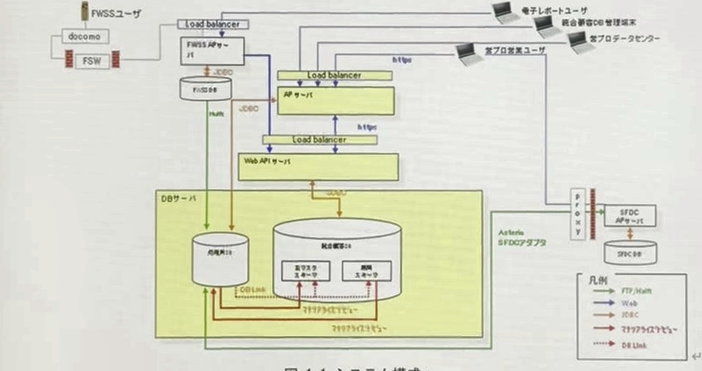
図 1-1 システム構成
（ver1：動画からの画面キャプチャを仮置き。正式版では作図し直すこと）
統合顧客DB システムの連携対象となるサービスの定義と関連について以下へ記述する。

- お客様情報管理サービス
下記お客様情報の管理を行うサービス。
- 実績情報
- 顧客・事業所情報
- 契約情報
- 品目情報
- 活動情報
- 商談情報
- 担当者情報

- データ提供サービス
統合顧客DB で管理しているお客様情報をユーザに提供するサービス。

1.4. 関連文書

1.4.1. 上位文書
表 1-1
No | 文書名 | 公開日
1 | TA 戦略 | 2011/2/23
2 | プロジェクト計画書(第一期・第二期) | 2010/12/14

1.4.2. 参照文書
表 1-2
NO | 文書名 | 版 | 最終更新日 | 作成者
1 | Oracle 設計書 | 1.0 | 2011/6/30 | FXIS
2 | WebLogic 設計書 | 1.0 | 2011/6/30 | FXIS

1.4.3. 規程/基準/ガイド
表 1-3
文書名 | 版（作成日） | 作成元組織 | 準拠対象
FxWAN 網サービス利用ガイド  http://fxwan.fxis.co.jp/guide.xdw  http://fxwan.fxis.co.jp/guide/index.html | 1.0.0  （2007/01/01） | FX ICS | 準拠
ウイルス/セキュリティパッチ情報サイト  http://virus.kdc.fujixerox.co.jp/index.htm | 1.0.0  （2007/01/01） | FX ICS | 未準拠
情報セキュリティ規程  http://docubase.fujixerox.co.jp/com/kitei/GTEIC-0601-0100/index.html | G程 C-0601-0100 | FX 総務部/情報通信システム部 | 準拠
情報システム管理基本規程  http://docubase.ssc.fxhq.fujixerox.co.jp/cgi-bin/kitei_index.cgi?kitei_no=TEIC-0300-0500 | 程 C-0300-0500 | FX 情報通信システム部 | 準拠
情報システムにおける個人情報管理規程  http://docubase.ssc.fxhq.fujixerox.co.jp/cgi-bin/kitei_index.cgi?kitei_no=TEIC-0300-0600 | 程 C-0300-0600 | FX 情報通信システム部 | 未準拠
富士ゼロックス・電子メール/インターネットの利用に関する指針  http://docubase.ssc.fxhq.fujixerox.co.jp/cgi-bin/kitei_index.cgi?kitei_no=TEIC-0300-0400 | 程 C-0300-0400 | FX 情報セキュリティ部 | 準拠
Windows NT/2000 サーバセキュリティ基準  http://docubase.fujixerox.co.jp/Cim/is-standard/guide/is-004/is-004-index.html  http://docubase.fujixerox.co.jp/Cim/is-standard/documents/IS-004.xdw | IS-004  2001-05-31 第1版 | FX 情報通信システム部 | 未準拠
社外向けWeb サイト/ドメイン名情報登録に関するガイド  http://docubase.fujixerox.co.jp/Cim/is-standard/documents/IS-009.xdw | IS-009 | FX 情報通信システム部 | 未準拠
インターネットWeb インフラ標準（第1.1 版）  一般非公開 | IS-011  第1.1 版 | FX 情報通信システム部 | 準拠
モバイルセキュリティガイド  http://docubase.fujixerox.co.jp/Cim/is-standard/documents/IS-012.xdw | IS-012  第1.0 版（2007/07/11） | FX 情報通信システム部 | 未準拠
本番データテスト利用セキュリティ基準  http://docubase.fujixerox.co.jp/Cim/is-standard/guide/is-013/is-013-index.html  http://docubase.fujixerox.co.jp/Cim/is-standard/documents/IS-013.xdw | IS-013  （2003/10/09） | FX 情報通信システム部 | 準拠
インターネットWeb セキュリティ基準（第1.1 版）  一般非公開 | IS-025  第1.1 版 | FX 情報通信システム部 | 準拠
WebSite 構築運用ガイド  http://docubase.ssc.fxhq.fujixerox.co.jp/guide/WebSiteGuide/ | ※Web システム | FX 情報通信システム部 | 未準拠
ユーザー情報管理について  http://www.kdc.fujixerox.co.jp/ums/ | ※Web システム | 業務主管部門は  人事部/総務部/情報セキュリティ部  システム主管部門は  情報通信システム部 | 未準拠
Xnet  http://www.kdc.fujixerox.co.jp/xnet/fx/index.html | ※Web システム | FX 情報通信システム部 | 準拠
新PC 資源管理  http://www.kdc.fujixerox.co.jp/pckanri/ | ※Web システム | FX 情報通信システム部 | 未準拠

1.4.4. 添付文書
- 環境定義書
- ユーザー・パスワード管理表
- IP アドレス一覧

1.5. 用語説明
表 1-4
用語 | 読み | 意味
FX | ｴﾌｴｯｸｽ | 富士ゼロックス株式会社の略称
FXIS | ｴﾌｴｯｸｽｱｲｴｽ | 富士ゼロックス情報システム株式会社の略称
統合顧客DB システム | ﾄｳｺﾞｳｺｷｬｸﾃﾞｨｰﾋﾞｰｼｽﾃﾑ | 様々な業務プロセス上で蓄積されたお客様情報を統合化し情報の制度、鮮度を適切に維持管理するとともに幅広いユーザー層に自由度の高いデータ活用を提供するシステム
FWSS | ｴﾌﾀﾞﾌﾞﾙｴｽｴｽ | Field Work Support System の略  富士ゼロックスの基幹システム
営プロ | ｴｰﾌﾟﾛ | インターネットを介して必要なマスタデータ・トランザクションデータをSFDC 側のデータセンターに配置し、これらを利用した業務機能の提供をインターネットを介して行うシステム
SFDC | ｴｽｴﾌﾃﾞｨｰｼｰ | Salesforce.com の略。CRM ソリューションを中心としたクラウドコンピューティング・サービスの提供企業。顧客情報を独自DB で管理し、Internet 経由でお客様DB へ配信する。
asteria | ｱｽﾃﾘｱ | Oracle やsalesforce とのデータ連携をおこなうデータ連携ソフトウェア
FTP-LAN | ｴﾌﾃｨﾋﾟｰﾗﾝ | ftp 通信を行う為のネットワーク

2. システム概要
本章では統合顧客DB システムの目的、機能、および統合顧客DB システムの中で設計対象とするインフラ、レイヤについて記述する。

2.1. システムの目的
本統合顧客DB システムはお客様情報の統合化、情報オーナーを明確にして情報鮮度を維持・管理するための推進体制の確立、利用者が自由度の高いデータ活用を行える環境を構築することを目的とする。

2.2. システムの機能
システムの機能概要については下図(図 2-1)を参照のこと
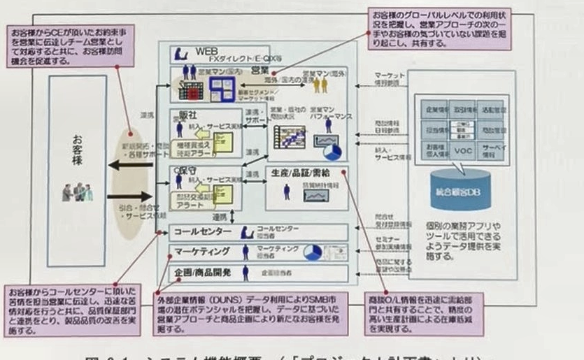
図 2-1 システム機能概要 （「プロジェクト計画書」より）
（ver1：動画からの画面キャプチャを仮置き。正式版では作図し直すこと）

2.3. システム機能関連図
システム機能関連図(図 2-2 参照)では、本文書の対象となる統合顧客DB システムの機能の関連を定義する。
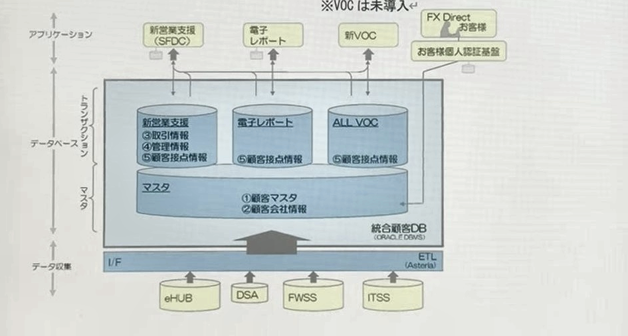
図 2-2 システム機能関連図 （「プロジェクト計画書」より）
（ver1：動画からの画面キャプチャを仮置き。正式版では作図し直すこと）

本設計書では、下図(図 2-3)における色のついた範囲を対象とし、システム基盤として以下をシステム設計の範囲とする。
- 機能を搭載するサーバ構成
- 機能を実現するためのミドルウェアの構成
- 機能を実現するためのデータベースサービスの構成
- サーバ間で通信を行うためのネットワーク構成
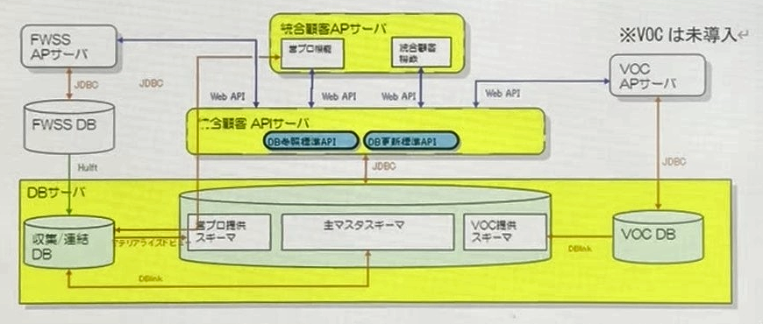
図 2-3
（ver1：動画からの画面キャプチャを仮置き。正式版では作図し直すこと）

3. インフラ要件定義
本章では統合顧客DB システムのインフラに求められる非機能要件をプロジェクト要件やヒアリングを通して定義する。

3.1. 要件ヒアリング先
非機能要件のヒアリング対象先は以下のとおり。
表 3-1
ヒアリング先 | 部門名称
システム主管 | 富士ゼロックス情報システム(株) SDS1 統括部付
業務主管 | 富士ゼロックス株式会社 情報通信システム部

3.2. 可用性と信頼性

3.2.1. システム全体の可用性
表 3-2
項目 | 要件
障害復旧時間 | L1：2 時間以内(暫定対応)  L2：12 時間以内(暫定対応)  恒久対応はL1,L2 共に5 日間。  ※共通プラットフォームの仕様（単一障害1 時間、複数障害12 時間）を受容する。
ヘルプデスク対応（受付時間外） | 受付時間（平日9:00～18:00）外に発生した障害に関しては、翌営業日対応とする。
サービス時間帯 | 月～金： 8:00～22:00  土：8:00～18:00  ※サービス時間外の場合、API のステータスコードで通知。ステータス照会API も用意。
計画保守時間 | 毎週日曜日(0:00-23:59)に計画停止し、メンテナンス作業を実施する。
トランザクションデータの保有期間ポリシー | トランザクションデータは3 年間保持するものとする。

3.2.2. 電源設備
共通プラットフォームを利用する

3.2.3. ネットワーク
共通プラットフォームを利用する

3.2.4. サーバ
共通プラットフォームを利用する

3.2.5. ストレージ
共通プラットフォームを利用する

3.2.6. リカバリ・バックアップ
表 3-3
項目 | 要件
システムバックアップ要件の有無 | 有り
システム障害時のリカバリポイント | システム変更時
システムバックアップのメディアの外部保管要件の有無 | 無し
システムバックアップの保持期間 | システム構築時、システム更新時に共プラのバックアップ機能を用いて2 世代管理とする。
業務データ領域のバックアップ要件の有無 | 有り
業務データ領域の障害時のリカバリポイント | 直近での週次バックアップ時
業務データ領域のバックアップメディアの外部保管要件の有無 | 無し
業務データの保持期間 | 毎週日曜の夜間バッチ内で、共プラのバックアップ機能を用いて2 世代管理とする。  日次の夜間バッチ内で、アプリケーションによるエクスポートで7 世代管理とする。
※詳細はOracle 設計書およびWebLogic 設計書を参照

3.3. 性能

3.3.1. サイジングにかかわる指標
表 3-4
項目 | 要件
画面の切り替えにかかる時間の許容値 | 要件あり
オンライン検索系に求められる処理時間 | 要件あり
オンライン登録・更新系に求められる処理時間 | 要件なし
（日中/夜間）に実行されるバッチ処理のタイミングとサイクルの一覧 | 要件なし
各バッチ処理の目標・上限処理時間 | 要件なし
カットオーバー時に必要なデータ（マスターを含む）の種類と量 | 業務データ：183GB  システムデータ：
データの種類とその増加サイクルと量の明確化 | 業務データの増分：75GB/年
アプリケーション、ミドルウェアのインストレーション必要量 | OracleDB：4.5GB
利用ユーザ数 | 要件なし
同時接続ユーザ数 | 要件なし
同時実行トランザクション処理数 | 要件なし

3.3.2. ネットワーク
表 3-5
項目 | 要件
伝送遅延時間（国内） | 要件なし
伝送遅延時間（海外） | 要件なし
スループット（データ転送能力） | 要件なし
パケットロス率 | 要件なし
帯域幅保障昨日の要件 | 要件なし
平均応答時間 | 0.5～3 秒
ノート間のデータ転送能力(転送効率) | 要件なし

3.3.3. 管理
表 3-6
項目 | 要件
性能管理機能要件の有無 | Tivoli により監視する
性能監視機能要件の有無 | Tivoli により監視する
性能予測機能要件の有無 | 要件なし

3.3.4. サーバ
表 3-7
項目 | 要件
API サーバの処理能力要件の有無 | 要件あり
AP サーバの処理能力要件の有無 | 要件あり
DB サーバの処理能力要件の有無 | 要件あり
システム処理能力要件の有無 | 要件あり

3.3.5. ストレージ
表 3-8
項目 | 要件
ストレージのIO 性能要件の有無 | 無し
IO チャネル装置のデータ転送能力要件の有無 | 無し
ストレージ装置とサーバ間のデータ転送能力(回線の容量(帯域幅))要件の有無 | 無し

3.4. 拡張性

3.4.1. システムの拡張性
表 3-9
項目 | 要件
本システムの使用予定年数 | 要件なし
ユーザ数の伸び予想 | 要件なし
データ量の伸び予想 | ＜テーブル＞  年間増加件数：5000000 件  年間増加容量：36GB  情報保持年数：3 年1 ヶ月または5 年  ＜ログ領域＞  年間増加容量：22GB
機能追加要件の予想 | 要件なし
拡張方式の要件(サービス停止の必要性有無、拡張に必要な時間) | 要件なし
データの削除要件 | 要件なし

3.4.2. 各リソースの必要量の算定
表 3-10
項目 | 要件
必要リソースの算出 | 「8.サイジング」参照
余力リソースの算出（増強をせずに運用可能な期間の見込み） | ディスク：7 年

3.4.3. 機種、回線容量の決定
表 3-11
項目 | 要件
各ハードの拡張・増強性に対する要件の有無 | 共通プラットフォームを利用
ネットワークの回線容量に対する要件の有無 | 共通プラットフォームを利用

3.4.4. 処理能力増強アプローチ
表 3-12
項目 | 要件
スケールアウト構成またはスケールアップ構成の選択要件 | 共通プラットフォーム提供のLB を利用
スケールアウト構成の場合：スケールアウト方式のオーバーヘッドの要件の有無 | 無
スケールアップ構成の場合：1 筐体のCPU 数の要件の有無 | 無
スケールアップ構成の場合：処理中のシリアライズの要件の有無 | 無

3.4.5. ラック設備
共通プラットフォームを利用する。

3.4.6. 電源設備
共通プラットフォームを利用する。

3.4.7. サーバ
表 3-13
項目 | 要件
サーバを増設または新設するために必要な所要時間の確認 | 共通プラットフォームの利用を前提とする
システムの処理能力を拡大するための構成を有していることを確認 | 共通プラットフォームの利用を前提とする
システムの拡張が無停止で行える機能および構成を有していることを確認 | 共通プラットフォームの利用を前提とする

3.4.8. ストレージ
表 3-14
項目 | 要件
ストレージの容量を動的に増減できる要件の有無 | 無し
LU の追加・変更がシステムを停止せずに可能である要件の有無 | 無し
物理的なHDD 装置をシステムを停止せずに増設が可能である要件の有無 | 無し
システムが稼動中でもユーザのストレージ容量が拡張できる要件の有無 | 無し
接続可能なサーバ種類の要件の有無 | 無し
接続する機構(DAS, SAN, NAS 等)の要件の有無 | 無し
1 ユーザ当たりに割り当てることができるデータの最大サイズの要件の有無 | 無し

3.5. セキュリティ

3.5.1. 認証
表 3-15
項目 | 要件
OS 層システム権限ルールの有無 | システム主幹の方針に従う
ミドルウェア層システム権限ルールの有無 | OS 認証を採用する。OS 認証を受けたユーザはミドルウェアの接続を可能とする
サーバ認証の有無 | SSL を採用する

3.5.2. アクセス制御
表 3-16
項目 | 要件
OS/ミドル | ID/パスワードにより認証。
ネットワーク | ＜API サーバ＞  接続されるAP サーバのIP アドレスに絞って接続を許可。  ＜DB サーバ＞  API サーバからの接続のみを許可。
アプリ | ＜AP サーバ＞  ID/パスワードにより認証。ユーザ情報を付与してAPI サーバを呼び出す。  ＜API サーバ＞  特定のセキュリティ情報を伴う接続のみを許可。接続元ユーザ情報を監査ログとして記録。

3.5.3. ネットワーク
表 3-17
項目 | 要件
アクセス防御機能（ファイアウォール）の能力に対する要件の有無 | 指定IP アドレス以外のアクセスを禁止
不正アクセス監視機能(IDS)の能力に対する要件の有無 | 無し
改竄検知機能の能力に対する要件の有無 | 無し
ウイルス検知機能の能力に対する要件の有無 | 無し
暗号化要件の有無 | クライアント-AP サーバ間のネットワーク通信について、SSL による暗号化を行う。暗号化、復号化の実処理は、AP サーバの前段に配置されるロードバランサにて行う。  データの暗号化は実施しない。

3.5.4. ミドルウェア
表 3-18
項目 | 要件
ミドルウェア内においてセキュリティを確保する認証機能の要件の有無 | ユーザーパスワードによる認証

3.6. 運用管理性
- 運用管理システム
表 3-19
項目 | 要件
ジョブコントローラの要件 | 統合運用基盤/JP1 を利用
システム監視ツールの要件 | 統合運用基盤/Tivoli を利用
ベンダーによるリモート監視要件の有無 | 無し

3.7. 開発・保守性

3.7.1. ハードウェア
共通プラットフォームを利用する為、共通プラットフォームの要件に従う。

3.7.2. ミドルウェア
表 3-20
項目 | 要件
サポート契約要件(期間・内容・対応レベル)の確認 | ・OracleDB  24 時間365 日  ・Asteria  平日 9:00-12:30 / 13:30-17:00  ・Hulft  平日 9:30-17:00
リモート通報・監視サービスの要件の確認 | なし
製品パッチの適用サイクル、タイミングの確認 | テスト完了時を最新パッチとし、以後パッチ発生毎に随時判断

4. 設計条件
本章では統合顧客DB システムの基盤設計を行う上での前提条件、および制約を明記する。

4.1. 設計上の前提条件

4.1.1. ハードウェア設置前提
AP サーバ、API サーバ、DB サーバは、共通プラットフォームを利用する。

4.1.2. プロジェクト計画に伴う前提

4.1.2.1. ハードウェア
AP サーバ、API サーバ、DB サーバは、共通プラットフォームを利用する。

4.1.2.2. ソフトウェア
- OS は、『RedHat Enterprise Linux 5.4』を利用する。
- 本システムの主要機能は『weblogic Server 11g』『asteria』『hulft』『Oracle Database 11g Enterprise Edition』で実現する。
- インターフェース連携は『asteria』『hulft』を使用して実現する。
- データベースは『Oracle Database 11g Enterprise Edition』を使用する。

4.1.2.3. ネットワーク
- 外部DC にて稼動するSalesforce システムは、FX-WAN 外に設置されており、FX 基幹システムと連携するにはInternet を介したシステム間連携となる。
- 接続先システムとのデータ転送にはFxWAN もしくはFTP-LAN を利用する。

4.1.2.4. サービス
ユーザ利用環境からアクセスする認証には統合認証基盤を利用する

4.1.3. 既存システム連携に伴う前提
- FWSS AP サーバとの連携を前提とする
- FWSS DB サーバとの連携を前提とする
- eHUB DB サーバとの連携を前提とする

4.1.4. ハードウェア設置場所外の外部システム連携に伴う前提
- SFDC DB サーバとの連携を前提とする

4.2. 設計上の制約

4.2.1. ハードウェア設置に伴う制約
横浜データセンター内管理主管の規約/制約に従う。

4.2.2. 規定/基準に伴う制約
- 「1.4.3 規程/基準/ガイド」の記載に準じる。
- 横浜データセンター内管理主管の規約/制約に従う。

4.2.3. プロジェクト計画に伴う制約

4.2.3.1. ハードウェア
- 機器購入ベンダーはシステム主管による決定に従う。

4.2.3.2. ソフトウェア
- ソフトウェア購入ベンダーはシステム主管による決定に従う。

4.2.3.3. ネットワーク
- DC 内管理主管の規約/制約に従う。

4.2.4. 既存システム連携に伴う制約
- FWSS AP サーバとの連携を前提とする
- FWSS DB サーバとの連携を前提とする
- eHUB DB サーバとの連携を前提とする

4.2.5. ハードウェア設置場所外の外部システム連携に伴う制約
- SFDC DB サーバとの連携を前提とする

5. 設計方針
本章では3 章のインフラ要件定義、4 章の前提条件および制約に基づき、統合顧客DB システムのシステム基盤を設計する方針を明確化する。

5.1. アーキテクチャ方針
- ネットワークに関するアーキテクチャ方針
- FxWAN を利用する。
- データ連携用LAN を利用する。
- FTP ネット用LAN を利用する。
- オンラインLAN を利用する。

5.2. ディスク利用方針
- ディスク利用方針
- システム領域および、業務領域をディスクパーティションで分割する。
- システム領域の容量は搭載するOS とログファイルの要件定義の内容を満たす容量を確保する。
- システム領域のバックアップは共通プラットフォームバックアップで行う。
- 業務領域の容量は、インフラ要件定義の内容を満たす容量を確保する。
- 業務領域のバックアップは、共通プラットフォームバックアップで行う。

5.3. セキュリティ方針
標準設定のアカウントは、可能な限りアカウント名を変更する。
ローカルアカウントは必要最小のアカウントのみとし、強固なパスワードを設定する。
サーバへの接続は、iptables を利用して限定する。
オンライン処理時のAP サーバと業務ユーザ間、AP サーバとAPI サーバ間はSSL にて通信をおこなう。
サーバのシステムログおよびアクセスログは収集と保存を実施する。

5.4. 運用・監視方針
- システム監視にはTivoli を利用する。
- ジョブの実行はJP1 を原則とする。ジョブ実行ガイドラインに抵触するジョブ（起動間隔が短い、既存システムにて稼働実績がある場合等）はcron を利用する。
- Oracle 内部処理として実行されているジョブ（Oracle システム情報のパージ等）については、Oralce の内部スケジューラ（DBMS_SCHEDULER）を利用する。

5.5. 障害対応方針
- 障害運用は下記種別ごとに対応を行う。

- ハード
- VMHA が働きフェールオーバする。原因を取り除いた後、共プラにフェールバックを依頼する。
- 単一障害の場合は1 時間以内、複数障害の場合は12 時間以内にフェールオーバされるものとする。

- ソフト（OS）
- ハードと同様とする。

- ソフト（OS 以外）
- 自動的にはフェールオーバしない。原因を取り除いてサービス継続させるか、手動フェールオーバを行う。
- 3 時間以内の復旧を目標とする。

- リソース
- 自動的にはフェールオーバしない。原因を取り除いてサービス継続させる。
- 3 時間以内の復旧を目標とする。

- ジョブ
- 内容に応じてスキップを実施するか、原因を取り除いた後、適切な再ランポイントより再ランを行う。
- 12 時間以内の復旧を目標とする。

5.6. リカバリ方針
- 共通プラットフォームの機能を利用し、リカバリを行う。

- システム障害発生時
共通PF に依頼し、直近のシステム変更時のバックアップからのリストアを行う。

- データ障害発生時
共プラのバックアップ機能と、アプリケーションによるエクスポートデータのインポートとを組み合わせて実現する。

＜共プラバックアップ＞
- AP サーバ、API サーバは、共通PF に依頼し、直近のシステム変更時のバックアップからのリストアを行う。
- DB サーバは、共通PF に依頼し、直近のバックアップからのリストアを行う。正常なアーカイブログが存在している場合は、その後ロールフォワード処理を実行してリカバリを行う。

＜インポート（DB サーバ）＞
バックアップ領域に保存されているエクスポートデータのインポートを行う。但し、SYS ユーザ所有のオブジェクトが破損している場合は事前に共プラバックアップのデータを用いてリストアを行う。

5.7. バックアップ方針
- 共通プラットフォームの機能を利用し、バックアップを行う。

- システム領域のバックアップ
共通PF に依頼し、OS を停止させて差分とミラーの取得を行う。
2 世代管理とする。

- データ領域のバックアップ
- 共プラのバックアップ機能と、アプリケーションによるエクスポートとを組み合わせて実現する。
- 共プラバックアップではミラー取得が1 世代となっていることから、完全な物理障害における復旧は1 世代前までに限られる。

＜共プラバックアップ＞
AP サーバ、API サーバ、DB サーバは、毎週日曜の夜間バッチ内で、データ領域へアクセスするプロセスを停止後、共プラAPI をコールして差分とミラーの取得を行う。
管理世代は2 世代とする。

＜エクスポート（DB サーバ）＞
日次の夜間バッチ内で、データ領域からバックアップ領域へデータのエクスポートを実施する。
管理世代は7 世代とする。

6. システム構成の論理設計
本章では5 章で定義した設計方針に基づき、3 章で記載している要件を満たす、統合顧客DB システムの論理構成を記述する。

6.1. システムアーキテクチャ概要
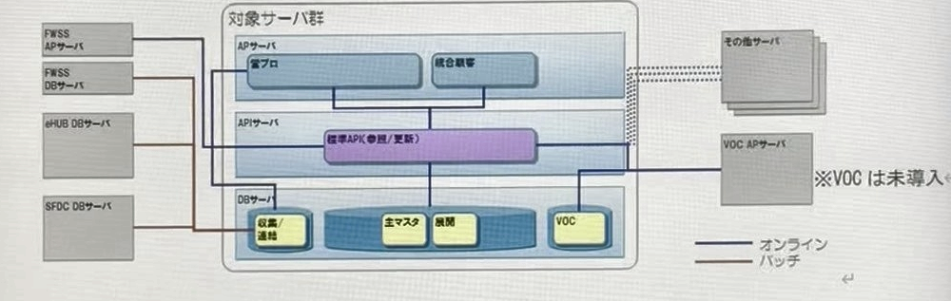
図 6-1
（ver1：動画からの画面キャプチャを仮置き。正式版では作図し直すこと）

6.2. ソフトウェア論理構成
- 本番機のソフトウェア論理構成を図 6-2 にて記載する。
層 | AP サーバ | API サーバ | DB サーバ
アプリケーション | Oracle WebLogic Server 11g | Oracle WebLogic Server 11g
アプリケーション／データベース |  |  | Oracle Database 11g
ファイル転送ソフトウェア |  |  | Asteria  Hulft
監視用クライアント | Tivoli  JP1 | Tivoli  JP1 | Tivoli  JP1
OS | Red Hat Enterprise Linux Server release 5.4 AP 64bit | Red Hat Enterprise Linux Server release 5.4 AP 64bit | Red Hat Enterprise Linux Server release 5.4 AP 64bit
図 6-2
（ver1：原本の箱図を表形式で再現）

- QA 機のソフトウェア論理構成を図 6-3 にて記載する。
層 | AP サーバ | API サーバ | DB サーバ
アプリケーション | Oracle WebLogic Server 11g | Oracle HTTP Server  Oracle WebLogic Server 11g
アプリケーション／データベース |  |  | Oracle Database 11g
ファイル転送ソフトウェア |  |  | Asteria  Hulft
監視用クライアント | Tivoli  JP1 | Tivoli  JP1 | Tivoli  JP1
OS | Red Hat Enterprise Linux Server release 5.4 AP 64bit | Red Hat Enterprise Linux Server release 5.4 AP 64bit | Red Hat Enterprise Linux Server release 5.4 AP 64bit
図 6-3
（ver1：原本の箱図を表形式で再現）

6.3. ネットワーク論理構成
「5.設計方針」に則り、本システムのネットワーク論理構成を図 6-4 にて記載する。
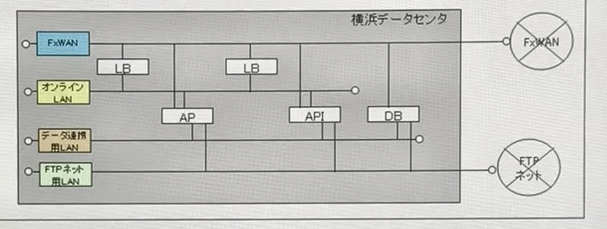
図 6-4
（ver1：動画からの画面キャプチャを仮置き。正式版では作図し直すこと）
ネットワーク論理構成における、各ネットワークの利用定義は下表のとおり
表 6-1
ネットワーク名称 | 利用定義
FxWAN | 既存システムとの連携およびシステムの監視を行う
オンラインLAN | LB（ロードバランサ）による負荷分散を行うためのLAN
データ連携用LAN | 本システム内の各サーバ間でデータ通信やファイル転送を行う
FTP ネット用LAN | 海老名DC に設置されているサーバとファイル転送を行う

表 6-2
サーバ/機器名称 | 利用定義
LB | ロードバランサ  ・AP およびAPI サーバの将来におけるスケールアウトに備えて設置  ・SSL アクセラレーターとしての機能を持つ
AP | AP サーバ  ・業務ユーザーとSSL による通信を行うため、LB 経由でオンラインLAN を使用
API | API サーバ  ・AP とSSL による通信を行うため、LB 経由でオンラインLAN を使用
DB | DB サーバ  ・AP とAPI とはデータ連携用LAN を介して接続  ・バッチ処理によるデータ伝送はFxWAN を利用

6.4. ボリューム論理構成
本システムで利用するボリュームの論理構成について記載する
表 6-3
サーバ名 | 用途 | RAID | 必要容量 | 用途 | 容量
AP(本番・QA 共通)  API(本番・QA) |  | RAID6 | 200GB | データ領域 | 100GB
 |  |  |  | バックアップ領域 | 100GB
DB サーバ(本番) |  | RAID6 | 3000GB | ASTERIA/hulft | 470GB
 |  |  |  | システム系/MV ログ | 500GB
 |  |  |  | ユーザーデータ | 1000GB
 |  |  |  | アーカイブログ | 500GB
 |  |  |  | エクスポートデータ | 500GB
DB サーバ(QA) |  | RAID6 | 4000GB | ASTERIA/hulft | 470GB
 |  |  |  | システム系/MV ログ | 1000GB
 |  |  |  | ユーザーデータ | 1500GB
 |  |  |  | アーカイブログ | 500GB
 |  |  |  | エクスポートデータ | 500GB

6.5. 冗長化設計

6.5.1. サーバ
本システムにおけるサーバの冗長化は行わない。

6.5.2. 電源設備・装置
共通プラットフォームの設計に従う

6.5.3. CPU
- 共通プラットフォームの設計に従う

6.5.4. メモリ
本システムにおける機器のメモリは冗長化しない。

6.5.5. 内蔵ディスク
- 共通プラットフォームの設計に従う。

6.5.6. ネットワーク
- 共通プラットフォームの設計に従う。

6.5.7. ファイバチャネル
- 共通プラットフォームの設計に従う。

6.6. データリカバリ・バックアップ設計
3.2.1 システム全体の可用性 3.2.6 リカバリならびに、5.6 リカバリ方針・5.7 バックアップ方針を受けて、リカバリ・バックアップの論理設計を行う。

6.6.1. リカバリポイント
- システム領域については、直近のシステム変更時のバックアップをリカバリポイントとする。
- 業務データ領域は、週次で取得したバックアップををリカバリポイントとする。

6.6.2. バックアップ取得方法
- システム領域
- システム変更時に手動で取得する。
- 業務データ領域
- Export および共通プラットフォームバックアップ機能を利用し取得する。

6.6.3. バックアップ保存数
バックアップの保存日数および世代数は以下のとおりとする。
表 6-4
ﾊﾞｯｸｱｯﾌﾟ対象 | 保存先 | 保存日数 | 世代数
システムデータ | 共通プラットフォームバックアップ領域 | 次回システム変更時まで | 2 世代
業務データ | 共通プラットフォームバックアップ領域 | 7 日間  次回バックアップ取得時まで | 2 世代

7. システム構成要素の定義
本章では3 章から6 章の要件、条件、方針等を満たす、統合顧客DB システム基盤に適用するハードウェア、ソフトウェアを定義する。

7.1. ハードウェア

7.1.1. サーバ
本システムを構成するサーバのハードウェア構成について定義する。
- AP サーバ（本番・QA）
表 7-1
構成要素 | 定義
台数 | 共通プラットフォームを利用する
HA 構成 | 共通プラットフォームを利用する
データ保存 | 共通プラットフォームを利用する
- API サーバ（本番・QA）
表 7-2
構成要素 | 定義
台数 | 共通プラットフォームを利用する
HA 構成 | 共通プラットフォームを利用する
データ保存 | 共通プラットフォームを利用する
- DB サーバ（本番・QA）
表 7-3
構成要素 | 定義
台数 | 共通プラットフォームを利用する
HA 構成 | 共通プラットフォームを利用する
データ保存 | 共通プラットフォームを利用する

7.1.2. ディスク・ストレージ
共通プラットフォームを利用する

7.1.3. バックアップ装置
共通プラットフォームを利用する

7.2. ソフトウェア

7.2.1. OS
本システムを構成するサーバのOS について定義する。
表 7-4
構成要素 | 定義
AP サーバ(本番・QA) | Red Hat Enterprise Linux Server release 5.4 AP 64bit
API サーバ(本番・QA) | Red Hat Enterprise Linux Server release 5.4 AP 64bit
DB サーバ(本番・QA) | Red Hat Enterprise Linux Server release 5.4 AP 64bit

7.2.2. ハードウェア管理・保守ツール
共通プラットフォームに準ずる。

7.2.3. バックアップ・アーカイブソフト
共通プラットフォームに準ずる。

7.2.4. 運用管理ソフト
本システムを構成するサーバが利用する運用管理ソフトについて定義する。
表 7-5
構成要素 | 定義
AP サーバ(本番・QA) | Tivoli（システム監視用エージェント）  JP1(ジョブ管理用クライアント)
API サーバ(本番・QA) | Tivoli（システム監視用エージェント）  JP1(ジョブ管理用クライアント)
DB サーバ(本番・QA) | Tivoli（システム監視用エージェント）  JP1(ジョブ管理用クライアント)

7.2.5. ミドルウェア
本システムを構成するサーバが利用するミドルウェアソフトについて定義する。
表 7-6
構成要素 | 定義
AP サーバ(本番・QA) | Oracle Weblogic Server11g
API サーバ(本番) | Oracle Weblogic Server11g
DB サーバ(本番・QA) | Oracle Database 11g
API サーバ(QA) | Oracle Weblogic Server11g  Oracle HTTP Server

7.2.6. ソフトウェア
本システムを構成するサーバ利用するソフトウェアについて定義する
表 7-7
構成要素 | 定義
DB サーバ（本番・QA） | asteria  hulft

7.2.7. FX 標準ソフト
FX 標準ソフトは利用しない

7.2.8. 証明書
無し

7.2.9. その他
無し

7.3. ネットワーク
共通プラットホームに準じる。

7.4. ロードバランシング
共通プラットホームに準じる。

7.5. サービス
無し

8. サイジング
本章ではこれまでに記載している情報をもとに、統合顧客DB システムを構成する機器のサイジングを行い、統合顧客DB システムを構成する個々の機器に必要なリソース、スペックを明確にする。

8.1. ハードウェア

8.1.1. AP サーバ
以下の情報を基に、AP サーバのサイジングについて記載する。

8.1.1.1. システムボード（マザーボード）
共通プラットフォームに準ずる。

8.1.1.2. CPU
- オンライン系 データピーク量要件
表 8-1 オンライン系 データピーク量 （「TA 戦略」より）
 | 処理 | AP | API | DB | ピーク時流量 | ピーク時間 | レスポンス | 総ユーザ数 | 同時ログイン数
電子レポート | 参照系（4 本） |  | ○ | ○ | 9:00-9:20 に2 万件：20,000/(20*60)=17TPS | 9:00-10:00、16:30-18:00 | 2 秒(0.5 秒) | 4,500 | 4,500
電子レポート | 通知 from VOC（フラグ更新） |  | ○ | ○ | ↑ | 8:45-9:20、16:00-18:00 | 0.5 秒 | ↑ | ↑
電子レポート | 市場サーベイ情報登録（マッシュアップ利用） | ○ | ○ | ○ | 1 時間に5,000 件：5,000/(60*60)=1.4TPS | 16:00-18:00 | ↑ | ↑ | ↑
VOC | VOC 内部 |  |  | ○ | 12 時間に30 万件：300,000/(12*60*60)=7TPS | 期末・月末 | 3 秒 | 1,600 | 100
VOC | 通知 from VOC |  | ○ | ○ | 些少? |  |  | ↑ | ↑
VOC | 警告 from FWSS（7/10 月対象外）
営プロ | 曖昧検索 |  |  |  |  | 16 時前後
営プロ | API 経由情報表示（マッシュアップ。85 本→1 本）。4.3KB/電文 | ○ | ○ | ○ | 3TPS（2011/1 実績値として） | なし | 3 秒 | 5,000 | 500
営プロ | DB 直結情報表示（マッシュアップ。6 本）。 | ○ |  | ○ |  |  | 3 秒 | 5,000 | 500
営プロ | 通知 from VOC（フラグ更新） |  | ○ | ○ | ↑ |  |  | ↑ | ↑
営プロ | 市場サーベイ情報 | ○ | ○ | ○ | ↑ |  |  | ↑ | ↑
営プロ | 警告 from FWSS（7/10 月対象外）
統合顧客DB | マスタ管理(2,000 企業GRP の紐付け) | ○ | ○ | ○ | 些少 | 春秋組織変更時 | 3 秒 | 10 | 10
- CPU コア数導出の前提
表 8-1 オンライン系のデータピーク量を元にCPU コア数を導出する。
表 8-2 CPU コア数導出 （「TA 戦略」より）
 | 必要コア数 | 導出
AP サーバ | 1（→4） | (1.4+3+3)/20
API サーバ | 4 | (17*2+17*2+1.4*2+3+3)/20
DB サーバ | 8 | 現行SFDC 契約データ伝送（176 万件のサーバ内処理に約9 時間）をベースとする。  200,000 件/1 時間/4 コア
上記よりCPU コア数は、64bit/4 コアとする。
※AP サーバとAPI サーバのスペックは揃え、共に4 コアとする。

8.1.1.3. Memory
- 基礎数値
- 過去プロジェクト実績値を元に、以下の基礎数値を置く。
表 8-3 基礎数値 （「TA 戦略」より）
WebLogic | JVM プロセスメモリ | 256MB/VM
WebLogic | Java ヒープメモリ | 2,048MB/VM
WebLogic | Apache | 10MB/セッション
Oracle | バックグラウンドプロセス | 140MB
Oracle | 専用サーバプロセス | 90MB
Oracle | リスナプロセス | 65MB
Oracle | その他プロセス | 100MB
Oracle | SGA 共有プール | 3,000MB
Oracle | SGA 共有プール予約 | 300MB
Oracle | SGA DB キャッシュ | 4,000MB
Oracle | SGA ログバッファ | 100MB
Oracle | PGA | 10MB/接続
その他ミドル | ASTERIA | 16,000MB
その他ミドル | HULFT | インターフェイスファイルサイズに依存：FWSS からの最大IF は約4,000MB
その他ミドル | JP1/Tivoli | 1,000MB
OS | RHEL | 1,500MB
- メモリ導出の前提
電子レポートにおける市場サーベイマッシュアップ画面で4,500 名、営プロにおけるマッシュアップ画面で5,000 名の利用が見込まれる。セッション維持時間は長いがトランザクションが少ないことから、同時セッション数は1,000 とする。
表 8-4 AP サーバメモリ導出 （「TA 戦略」より）
 | 必要メモリ | 導出
WebLogic | 14,608MB | (2048＋256)＊2VM＋10＊1,000 セッション
JP1/Tivoli | 1,000MB | 基礎数値から ※表 8-3 参照
OS（RHEL） | 1,500MB | 基礎数値から ※表 8-3 参照
合計 | 17,108MB | 上記合計
上記より必要目盛りは、20GB とする。

8.1.2. API サーバ
以下の情報を基に、API サーバのサイジングについて記載する。

8.1.2.1. システムボード（マザーボード）
共通プラットフォームに準ずる。

8.1.2.2. CPU
- CPU コア数導出の前提
表 8-1 オンライン系のデータピーク量を元にCPU コア数を導出する。
表 8-5 CPU コア数導出 （「TA 戦略」より）
 | 必要コア数 | 導出
API サーバ | 4 | (17*2+17*2+1.4*2+3+3)/20
上記よりCPU コア数は、64bit/4 コアとする。

8.1.2.3. Memory
- メモリ導出の前提
電子レポートにおける各処理で4,500 名、営プロにおけるマッシュアップ画面で5,000 名の利用が見込まれる。セッション維持時間は短いがトランザクションが多いことから、同時セッション数は1,000 とする。
表 8-6 API サーバメモリ導出 （「TA 戦略」より）
 | 必要メモリ | 導出
WebLogic | 14,560MB | (2,048+256)*2VM+10*1,000 セッション
JP1/Tivoli | 1,000MB | 基礎数値から ※表 8-3 参照
OS（RHEL） | 1,500MB | 基礎数値から ※表 8-3 参照
合計 | 17,108MB | 上記合計
上記より必要目盛りは、20GB とする。

8.1.3. DB サーバ
以下の情報を基に、DB サーバのサイジングについて記載する。

8.1.3.1. システムボード（マザーボード）
共通プラットフォームに準ずる。

8.1.3.2. CPU
- CPU コア数導出の前提
- 営プロにおける現在の処理件数と処理性能をベースに、統合顧客DB における主なバッチの処理件数を比較して導く。
- 現行SFDC 契約データ伝送の現行性能において176 万件のサーバ内処理に約9 時間を要している。他のバッチ処理をあわせて本処理と同等ボリュームの処理が発生するものとする。
表 8-7 CPU コア数導出 （「TA 戦略」より）
 | 必要コア数 | 導出
DB サーバ | 8 | 現行SFDC 契約データ伝送（176 万件のサーバ内処理に約9 時間）をベースとする。  200,000 件/1 時間/4 コア
上記よりCPU コア数は、64bit/8 コアとする。

8.1.3.3. Memory
- メモリ導出の前提
- 電子レポートにおける各処理で4,500 名、営プロにおけるマッシュアップ画面で5,000 名の利用が見込まれる。DB コネクションの利用は短時間であることから、統合顧客DB インスタンスにおける同時接続数は1,000 とする。
- 営プロでは5,000 名中同時500 名の利用が見込まれることから、収集連結DB における同時接続数は500 とする。
- VOC については1,600 名中同時100 名の利用が見込まれることからVOC DB における同時接続数は100 とする。
表 8-8 DB サーバメモリ導出 （「TA 戦略」より）
 | 必要メモリ | 導出
Oracle（統合DB） | 17,795MB | 140＋90＋65＋100＋3,000＋300＋4,000＋100＋10＊1,000 接続
Oracle（収集連結DB） | 12,795MB | 140＋90＋65＋100＋3,000＋300＋4,000＋100＋10＊500 接続
Oracle（VOC DB） | 8,795MB | 140＋90＋65＋100＋3,000＋300＋4,000＋100＋10＊100 接続
ASTERIA | 16,000MB | 基礎数値から ※表 8-3 参照
JP1/Tivoli | 1,000MB | 基礎数値から ※表 8-3 参照
HULFT | 4,000MB | 基礎数値から ※表 8-3 参照
OS（RHEL） | 1,500MB | 基礎数値から ※表 8-3 参照
合計 | 61,885MB | 上記合計
上記より必要目盛りは、64GB とする。

8.1.4. ディスク・ストレージ
- AP/API サーバ
- AP サーバ/API サーバデータ容量の考え方
ログ領域を確保する。APL で10GB/年、Apache で3GB/年、WebLogic で６GB/年、JP1 で3GB/年のログ出力が見込まれることから、計22GB/年のログが出力される。
- AP サーバ/API サーババックアップ容量の考え方
出力されたログをコピーしてバックアップ取得するための領域を準備する。

表 8-9 AP/API サーバデータ領域 （「TA 戦略」より）
 | 必要容量 | 導出
ログ領域 | 100GB | 22*5
合計 | 100GB

表 8-10 AP/API サーババックアップ領域 （「TA 戦略」より）
 | 必要容量 | 導出
バックアップ領域 | 100GB | 22*5
合計 | 100GB

- DB サーバ
- データ容量の前提
- VOC におけるデータボリュームは初期145GB、年間39GB、7 年保管。
- 統合顧客DB におけるデータボリュームは初期64GB、年間36GB、5 年保管。
- 統合顧客DB IF ファイルのボリュームは14.5GB。
表 8-11 データ容量の前提値 （「TA 戦略」より）
 | 値 | 出所
容量安全係数 | 1.5 | 過去プロジェクト事例
インデックス領域割合 | 20% | 過去プロジェクト事例

- バックアップ容量の前提
共プラ提供外のユーザ管理バックアップを対象とする。
- 統合顧客DB におけるDB データは現状64GB のデータが5(7)年後に244GB に増加することから、現行5GB の日次バックアップデータボリュームは5(7)年後19GB に増加するものとみなす。これに別途14.5GB のインターフェイスファイルを加えたものを5 世代保管するものとする。
- VOC におけるDB データは初期145GB が7 年後には418GB に増加する。これを圧縮したものを5 世代保管するものとする。
表 8-12 バックアップ容量の前提値 （「TA 戦略」より）
 | 値 | 出所
容量安全係数 | 1.5 | 過去プロジェクト事例
VOC バックアップデータ圧縮率 | 30% | 営プロ事例

前提を踏まえ、必要容量としては下記の値が導出される。
表 8-13 データ容量導出（7 年経過時） （「TA 戦略」より）
 | 必要容量 | 導出
VOC | 627GB | (145+(39*7))*1.5
統合顧客DB | 461GB | [(64+(36*5))*1.2+14.5]*1.5
合計 | 1,088GB | 627+461

表 8-14 バックアップ容量導出（7 年経過時） （「TA 戦略」より）
 | 必要容量 | 導出
VOC | 940GB | 418*0.3*5*1.5
統合顧客DB | 251GB | (19+14.5)*5*1.5
合計 | 1,191GB | 940+251

ディスク・ストレージの構成については、上記より以下の容量を必要とする
構成の詳細については「6.4 ボリューム論理構成」を参照する
表 8-15
データ種類 | 容量 | 各サーバ | 容量
データ領域 | 1,288GB | AP サーバ | 100GB
データ領域 | 1,288GB | API サーバ | 100GB
データ領域 | 1,288GB | DB サーバ | 1,088GB
バックアップ領域 | 1,391GB | AP サーバ | 100GB
バックアップ領域 | 1,391GB | API サーバ | 100GB
バックアップ領域 | 1,391GB | DB サーバ | 1,191GB

8.2. ネットワーク

8.2.1. WAN
共通プラットホームに準じる

8.2.2. LAN(ネットワーク装置含む)
共通プラットホームに準じる

9. 物理設計

9.1. 命名規則
共通プラットフォームによって、自動付加される。

9.1.1. ホスト名
本項では、統合顧客DB システムのホスト名の命名規則について記述する。

- 命名方針
統合顧客DB システム内で一意にする。

- フォーマット
＜システム固有ID＞ + ＜サーバ種別＞ + ＜環境区分＞ + ＜シーケンシャル＞ + ＜ネットワーク種別＞ + ＜QA 環境種別＞
※斜体は可変

- 表 9-1 ホスト名の命名規則フォーマット
名称 | 桁数 | コード | 説明
システム固有ID | 2 | ic | 共通プラットフォームの規則に準ずる（固定）
サーバ種別 | 2 | ap | AP サーバ
サーバ種別 | 2 | wa | API サーバ
サーバ種別 | 2 | db | DB サーバ
サーバ種別 | 2 | gw | データ連携機
環境区分 | 1 | h | 本番機
環境区分 | 1 | q | QA 機
環境区分 | 1 | d | 開発機
シーケンシャル | 2 | 00～99 | 論理：00  物理：01～99
ネットワーク種別 | 1 | w | FxWAN
ネットワーク種別 | 1 | f | FTP-LAN
ネットワーク種別 | 1 | c | 管理LAN
ネットワーク種別 | 1 | l | OnlineLAN
ネットワーク種別 | 1 | d | Data 転送LAN
ネットワーク種別 | 1 | z | DMZ-LAN
ネットワーク種別 | 1 | i | ExtranetLAN
ネットワーク種別 | 1 | m | 機器制御LAN1
ネットワーク種別 | 1 | n | 機器制御LAN2
ネットワーク種別 | 1 | s | ISN(Inter SCF Network)
QA 環境種別 ※ | 3 | _pt | PT 環境
QA 環境種別 ※ | 3 | _tr | 教育環境
※QA 環境種別は、QA 機のPT 環境または教育環境時のみ付加する。

9.1.2. OS ユーザID
本項では、統合顧客DB システムのOS ユーザID の命名規則について記述する。

- 命名方針
統合顧客DB 内のOS ユーザID を一意にする。

- フォーマット
＜M/W 用＞
4xx ： Asteria 関連
5xx ： バックアップユーザ
6xx ： Oracle 関連
7xx ： weblogic 関連
8xx ： hulft 関連

＜外部アクセス用＞
2xxx、3xxx ： 運用作業、関連システム

9.1.3. データベース・インスタンス名
統合顧客DB システムOracle 設計書を参照。

9.2. システム物理構成

9.2.1. システム構成図
以下にシステム構成図を示す。
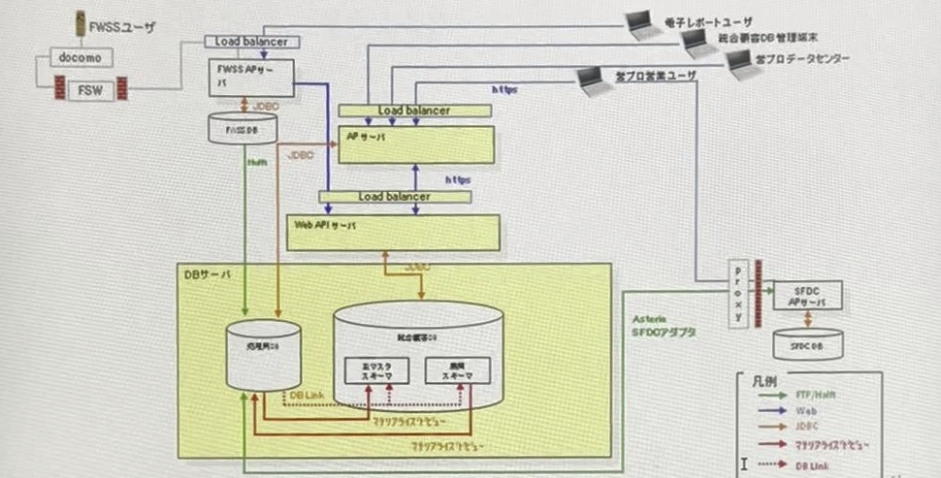
図 9-1 システム構成図
（ver1：動画からの画面キャプチャを仮置き。正式版では作図し直すこと）

9.3. ハードウェア(スペック)

9.3.1. サーバ
- 表 9-2 AP・API サーバ（本場・QA）HW スペック
項目 | 内容
CPU(名称/周波数/コア数) | Xeon X5570(2.93GHz/4 コア/8MB)
CPU 数(コア数/スレッド数) | 4(4 コア/8 スレッド)
メモリ容量 | 16GB
ディスク | 200GB
オペレーティングシステム | Red Hat Enterprise Linux Server release 5.4 AP 64bit

- 表 9-3 DB サーバ（本番）HW スペック
項目 | 内容
CPU(名称/周波数/コア数) | Xeon X5570(2.93GHz/8 コア/16MB)
CPU 数(コア数/スレッド数) | 8(8 コア/16 スレッド)
メモリ容量 | 64GB
ディスク | 3000GB
オペレーティングシステム | Red Hat Enterprise Linux Server release 5.4 AP 64bit

- 表 9-4 DB サーバ（QA）HW スペック
項目 | 内容
CPU(名称/周波数/コア数) | Xeon X5570(2.93GHz/8 コア/16MB)
CPU 数(コア数/スレッド数) | 8(8 コア/16 スレッド)
メモリ容量 | 64GB
ディスク | 4000GB
オペレーティングシステム | Red Hat Enterprise Linux Server release 5.4 AP 64bit

9.3.2. ディスク・ストレージ
共通プラットフォームを利用する。

9.3.3. バックアップ装置
共通プラットフォームを利用する。

9.4. ディスク構成

9.4.1. AP サーバ（本番・QA 共通）

9.4.1.1. 内蔵ディスク
表 9-5
MountPoint 名 | サイズ | 概要
/boot | 100MB
VolGroup00 |  | LVM ボリュームグループ
- | 16GB | swap 領域
/ | 43.9GB | 残り全て

ディスクストレージ
表 9-6
MountPoint 名 | サイズ | 概要
VolGroup01 |  | LVM ボリュームグループ
/disk1 | 100GB | データ領域
/disk2 | 70GB | データ領域

9.4.2. API サーバ（本番・QA 共通）

9.4.2.1. 内臓ディスク
表 9-7
MountPoint 名 | サイズ | 概要
/boot | 100MB
VolGroup00 |  | LVM ボリュームグループ
- | 16GB | swap 領域
/ | 43.9GB | 残り全て

9.4.2.2. ディスク・ストレージ
表 9-8
MountPoint 名 | サイズ | 概要
VolGroup01 |  | LVM ボリュームグループ
/disk1 | 100GB | データ領域
/disk2 | 70GB | データ領域

9.4.3. DB サーバ（本番）

9.4.3.1. 内臓ディスク
表 9-9
MountPoint 名 | サイズ | 概要
/boot | 100MB
VolGroup00 |  | LVM ボリュームグループ
- | 64GB | swap 領域
/ | 25.9GB | 残り全て

9.4.3.2. ディスク・ストレージ
表 9-10
MountPoint 名 | サイズ | 概要
VolGroup01 |  | LVM ボリュームグループ
/disk1 | 470GB | データ領域
/disk2 | 500GB | データ領域
/disk3 | 500GB | データ領域
VolGroup02 |  | LVM ボリュームグループ
/disk4 | 500GB | データ領域
/disk5 | 500GB | データ領域
/disk6 | 500GB | データ領域

9.4.4. DB サーバ（QA）

9.4.4.1. 内臓ディスク
表 9-11
MountPoint 名 | サイズ | 概要
/boot | 100MB
VolGroup00 |  | LVM ボリュームグループ
- | 64GB | swap 領域
/ | 25.9GB | 残り全て

9.4.4.2. ディスク・ストレージ
表 9-12
MountPoint 名 | サイズ | 概要
VolGroup01 |  | LVM ボリュームグループ
/disk1 | 470GB | データ領域
/disk2 | 500GB | データ領域
/disk3 | 500GB | データ領域
VolGroup02 |  | LVM ボリュームグループ
/disk4 | 500GB | データ領域
/disk5 | 500GB | データ領域
/disk6 | 500GB | データ領域
VolGroup03 |  | LVM ボリュームグループ
/disk7 | 500GB | データ領域
/disk8 | 500GB | データ領域

9.5. ソフトウェア

9.5.1. ソフトウェア構成図
AP サーバ(本番・QA)、API サーバ(本番)のソフトウェア構成を図 9-2 に示す。
層 | 内容
業務アプリケーション | Oracle WebLogic Server 11g
運用管理 | JP1(Agent)
監視 | Tivoli(Agent)
OS | Red Hat Enterprise Linux Server release 5.4 AP 64bit
VM | Vmware ESX ※共通プラットフォームで標準
HW | 共通プラットフォーム
図 9-2

API サーバ(QA)のソフトウェア構成を図 9-3 に示す
層 | 内容
業務アプリケーション | Oracle HTTP Server  Oracle WebLogic Server 11g
運用管理 | JP1(Agent)
監視 | Tivoli(Agent)
OS | Red Hat Enterprise Linux Server release 5.4 AP 64bit
VM | Vmware ESX ※共通プラットフォームで標準
HW | 共通プラットフォーム
図 9-3

DB サーバ(本番・QA)のソフトウェア構成を図 9-4 に示す
層 | 内容
業務アプリケーション | Hulft  Asteria  Oracle Database 11g
運用管理 | JP1(Agent)
監視 | Tivoli(Agent)
OS | Red Hat Enterprise Linux Server release 5.4 AP 64bit
VM | Vmware ESX ※共通プラットフォームで標準
HW | 共通プラットフォーム
図 9-4
（ver1：原本の箱図を表形式で再現）

9.5.2. ソフトウェア詳細
導入するインストール対象の製品は●で示す
表 9-13
ソフトウェア名 | AP サーバ(本番・QA)  API サーバ（本番） | API サーバ(QA) | DB サーバ(本番・QA)
Red Hat Enterprise Linux Server release 5.4 AP 64bit | ● | ● | ●
Oracle Database 11g |  |  | ●
WebLogic Server 11g | ● | ●
hulft |  |  | ●
asteria |  |  | ●
Oracle HTTP Server |  | ● | ●
Apache | ● | ●
JP1 | ● | ● | ●
Tivoli | ● | ● | ●

9.5.3. OS
- AP サーバ（本番）
表 9-14
設定項目 | 設定値
導入OS | Red Hat Enterprise Linux Server release 5.4 AP 64bit
Host Name | icaph01w
Network Connectivity | Yes
Use DHCP | No
Primary Network Interface | eth0
IP address | 別紙 「IP アドレス一覧」参照
Subnets | Yes
Netmask | 255.255.255.0
Enable IPv6 | No
Configure Kerberos Security | No
Name Service | None
Time Zone | Asia, Eastern / Japan
Select Software | Entire Distribution plus OEM Support
Select Geographic Regions | Japanese EUC(ja)  Japanese PC Kanji(ja_JP.PCK)  Japanese UTF-8(ja_JP.UTF-8)
Enabling remote services | Yes
Root Password | 別紙 「ユーザー・パスワード管理表」参照
システムのデフォルトロケール | ja
デフォルトゲートウェイ | 別紙 「IP アドレス一覧」参照
ルーティング情報の送出 | しない
sendmail サービスの停止 | 停止する
NTP 設定 | なし

- API サーバ(本番)
表 9-15
設定項目 | 設定値
導入OS | Red Hat Enterprise Linux Server release 5.4 AP 64bit
Host Name | icwah01w
Network Connectivity | Yes
Use DHCP | No
Primary Network Interface | eth0
IP address | 別紙 「IP アドレス一覧」参照
Subnets | Yes
Netmask | 255.255.255.0
Enable IPv6 | No
Configure Kerberos Security | No
Name Service | None
Time Zone | Asia, Eastern / Japan
Select Software | Entire Distribution plus OEM Support
Select Geographic Regions | Japanese EUC(ja)  Japanese PC Kanji(ja_JP.PCK)  Japanese UTF-8(ja_JP.UTF-8)
Enabling remote services | Yes
Root Password | 別紙 「ユーザー・パスワード管理表」参照
システムのデフォルトロケール | ja
デフォルトゲートウェイ | 別紙 「IP アドレス一覧」参照
ルーティング情報の送出 | しない
sendmail サービスの停止 | 停止する
NTP 設定 | なし
追加OS パッケージ | SUNWi1cs ：ISO8859-1（西欧）  SUNWi15cs ：ISO8859-15(ユーロ)  SUNWgawk

- DB サーバ(本番)
表 9-16
設定項目 | 設定値
導入OS | Red Hat Enterprise Linux Server release 5.4 AP 64bit
Host Name | icdbh01w
Network Connectivity | Yes
Use DHCP | No
Primary Network Interface | eth0
IP address | 別紙 「IP アドレス一覧」参照
Subnets | Yes
Netmask | 255.255.255.0
Enable IPv6 | No
Configure Kerberos Security | No
Name Service | None
Time Zone | Asia, Eastern / Japan
Select Software | Entire Distribution plus OEM Support
Select Geographic Regions | Japanese EUC(ja)  Japanese PC Kanji(ja_JP.PCK)  Japanese UTF-8(ja_JP.UTF-8)
Enabling remote services | Yes
Root Password | 別紙 「ユーザー・パスワード管理表」参照
システムのデフォルトロケール | ja
デフォルトゲートウェイ | 別紙 「IP アドレス一覧」参照
ルーティング情報の送出 | しない
sendmail サービスの停止 | 停止する
NTP 設定 | なし
追加OS パッケージ | SUNWi1cs ：ISO8859-1（西欧）  SUNWi15cs ：ISO8859-15(ユーロ)  SUNWgawk

- AP サーバ(QA)
表 9-17
設定項目 | 設定値
導入OS | Red Hat Enterprise Linux Server release 5.4 AP 64bit
Host Name | icapq01w
Network Connectivity | Yes
Use DHCP | No
Primary Network Interface | eth0
IP address | 別紙 「IP アドレス一覧」参照
Subnets | Yes
Netmask | 255.255.255.0
Enable IPv6 | No
Configure Kerberos Security | No
Name Service | None
Time Zone | Asia, Eastern / Japan
Select Software | Entire Distribution plus OEM Support
Select Geographic Regions | Japanese EUC(ja)  Japanese PC Kanji(ja_JP.PCK)  Japanese UTF-8(ja_JP.UTF-8)
Enabling remote services | Yes
Root Password | 別紙 「ユーザー・パスワード管理表」参照
システムのデフォルトロケール | ja
デフォルトゲートウェイ | 別紙 「IP アドレス一覧」参照
ルーティング情報の送出 | しない
sendmail サービスの停止 | 停止する
NTP 設定 | なし
追加OS パッケージ | SUNWi1cs ：ISO8859-1（西欧）  SUNWi15cs ：ISO8859-15(ユーロ)  SUNWgawk

- API サーバ(QA)
表 9-18
設定項目 | 設定値
導入OS | Red Hat Enterprise Linux Server release 5.4 AP 64bit
Host Name | icwaq01w
Network Connectivity | Yes
Use DHCP | No
Primary Network Interface | eth0
IP address | 別紙 「IP アドレス一覧」参照
Subnets | Yes
Netmask | 255.255.255.0
Enable IPv6 | No
Configure Kerberos Security | No
Name Service | None
Time Zone | Asia, Eastern / Japan
Select Software | Entire Distribution plus OEM Support
Select Geographic Regions | Japanese EUC(ja)  Japanese PC Kanji(ja_JP.PCK)  Japanese UTF-8(ja_JP.UTF-8)
Enabling remote services | Yes
Root Password | 別紙 「ユーザー・パスワード管理表」参照
システムのデフォルトロケール | ja
デフォルトゲートウェイ | 別紙 「IP アドレス一覧」参照
ルーティング情報の送出 | しない
sendmail サービスの停止 | 停止する
NTP 設定 | なし
追加OS パッケージ | SUNWi1cs ：ISO8859-1（西欧）  SUNWi15cs ：ISO8859-15(ユーロ)  SUNWgawk

- DB サーバ(QA)
表 9-19
設定項目 | 設定値
導入OS | Red Hat Enterprise Linux Server release 5.4 AP 64bit
Host Name | icdbq01w
Network Connectivity | Yes
Use DHCP | No
Primary Network Interface | eth0
IP address | 別紙 「IP アドレス一覧」参照
Subnets | Yes
Netmask | 255.255.255.0
Enable IPv6 | No
Configure Kerberos Security | No
Name Service | None
Time Zone | Asia, Eastern / Japan
Select Software | Entire Distribution plus OEM Support
Select Geographic Regions | Japanese EUC(ja)  Japanese PC Kanji(ja_JP.PCK)  Japanese UTF-8(ja_JP.UTF-8)
Enabling remote services | Yes
Root Password | 別紙 「ユーザー・パスワード管理表」参照
システムのデフォルトロケール | ja
デフォルトゲートウェイ | 別紙 「IP アドレス一覧」参照
ルーティング情報の送出 | しない
sendmail サービスの停止 | 停止する
NTP 設定 | なし
追加OS パッケージ | SUNWi1cs ：ISO8859-1（西欧）  SUNWi15cs ：ISO8859-15(ユーロ)  SUNWgawk

9.5.4. ハードウェア制御ソフト
共通プラットホームに準じる

9.5.5. 運用管理ソフト
- ソフトウェア詳細情報
表 9-20
項目名 | 内容
ソフトウェア名 | JP1Base  JP1/AJS2-Agent
バージョン | 07-50
概要 | JP1 のエージェントにより運用ジョブ及びバッチジョブのスケジューリングを行う。

9.5.6. 監視ソフト
- ソフトウェア詳細情報
表 9-21
項目名 | 内容
ソフトウェア名 | Tivoli End Point
バージョン | lcf 95
概要 | 【プロセス監視機能】  サーバ上の登録済み常駐プロセスが終了した場合、サーバセンター運用者に常駐プロセス終了を通知する。  【Oracle テーブルスペース監視機能】  データベーステーブルスペースの容量を監視する。

9.5.7. ミドルウェア
- ミドルウェア詳細情報
表 9-22
項目名 | 設定値
ソフトウェア名 | Oracle Database 11g
バージョン | 11.2.0.2.1
概要 | オラクル社が開発・販売しているリレーショナルデータベースマネジメントシステム(RDBMS)。
※詳細は「統合顧客DB システム Oracle 設計書」を参照。

表 9-23
項目名 | 設定値
ソフトウェア名 | Oracle WebLogic Server 11g
バージョン | 10.3.4
概要 | Web アプリケーションサーバソフト
※詳細は「統合顧客DB システム WebLogic 設計書」を参照。

9.5.8. FX 標準ソフト
FX 標準ソフトは利用しない

9.5.9. その他ソフトウェア
- その他ソフトウェア詳細情報
表 9-24
項目名 | 設定値
ソフトウェア名 | ASTERIA WARP Standard Edition 4.5
バージョン | 4.5
概要 | システム連携やデータ連携を行う高機能なEAI ツール

表 9-25
項目名 | 設定値
ソフトウェア名 | K's ASTERIA アダプター for Salesforce Ver2.01 ステージング版
バージョン | 2.01
概要 | 「ASTERIA」に付加して使うアダプターで、より大容量のデータを高速で連携する為のツール

表 9-26
項目名 | 設定値
ソフトウェア名 | HULFT
バージョン | 7
概要 | ネットワークで接続されているプラットフォーム間で、TCP/IP プロトコルを使用して、ファイル転送をはじめとする各種機能を実行するミドルウェアである

9.6. ネットワーク

9.6.1. ネットワーク構成
本番環境におけるクライアント（業務ユーザー）からAP サーバおよびAP サーバからAPI サーバへの接続経路を示す
※LB：ロードバランサ
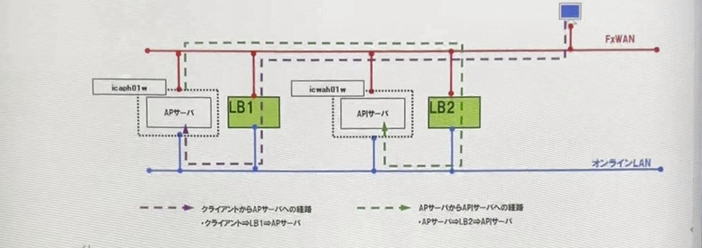
図 9-5
（ver1：動画からの画面キャプチャを仮置き。正式版では作図し直すこと）
QA 環境におけるクライアント（業務ユーザー）からAP サーバおよびAP サーバからAPI サーバへの接続経路を示す
※LB：ロードバランサ
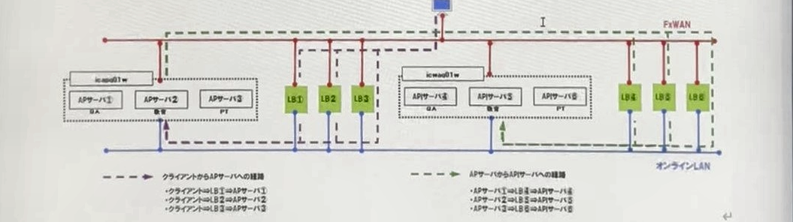
図 9-6
（ver1：動画からの画面キャプチャを仮置き。正式版では作図し直すこと）

9.6.2. ネットワーク装置
共通プラットフォームを利用する。

9.7. 設置環境
共通プラットフォームを利用する。

9.7.1. 設置場所
共通プラットフォームを利用する。

9.7.2. 設置機器重量
共通プラットフォームを利用する。

9.7.3. 設置機器使用電力
共通プラットフォームを利用する。

9.7.4. 無停電電源装置
共通プラットフォームを利用する。

9.8. データリカバリ設計
共通プラットフォームに準ずる。

9.9. データバックアップ設計
共通プラットフォームのバックアップシステムを利用して実施する

- システムバックアップ
システム領域のバックアップはOS 変更時等に随時行う。
表 9-27
項目 | 詳細
取得タイミング | 不定期（OS 変更時等）  週次
対象領域 | 全世代
媒体 | 共通プラットフォームバックアップ領域
世代数 | 共通プラットフォームバックアップ領域：2 世代
バックアップ保持期間 | 共通プラットフォームバックアップ領域  次々回のバックアップ取得時まで
外部保管 | なし
媒体保管場所 | なし

- 業務データ領域
業務データ領域のバックアップは、夜間バッチ終了後に、システムを停止させ、ディスク内のバックアップ領域に格納する。
表 9-28
項目 | 詳細
取得タイミング | 不定期（OS 変更時等）  週次
対象領域 | 全世代
媒体 | 共通プラットフォームバックアップ領域
世代数 | 共通プラットフォームバックアップ領域：2 世代
バックアップ保持期間 | 共通プラットフォームバックアップ領域  次々回のバックアップ取得時まで
外部保管 | なし
外部保管世代数 | なし

10. 物理設定
本章では物理設計を行ったハードウェア、OS、ミドルウェアに設定する内容を明確にする。

10.1. ハードウェア設定内容
以下に、ハードウェアのベンダーの設定内容について記載する。
設定内容の詳細については、各OS 設定シートを参照すること。
表 10-1
機器 | 設定シート
AP サーバ(本番) | OS 設定シート(RHELinuxAP5.4_64)_icaph01w_v1.1_20110308.xls
API サーバ(本番) | OS 設定シート(RHELinuxAP5.4_64)_icwah01w_v1.1_20110308.xls
DB サーバ(本番) | OS 設定シート(RHELinuxAP5.4_64)_icdbh01w_v1.1_20110308.xls
AP サーバ(QA) | OS 設定シート(RHELinuxAP5.4_64)_icapq01w_v1.2_20110314.xls
API サーバ(QA) | OS 設定シート(RHELinuxAP5.4_64)_icwaq01w_v1.2_20110314.xls
DB サーバ(QA) | OS 設定シート(RHELinuxAP5.4_64)_icdbq01w_v1.2_20110311.xls

10.2. IP アドレス
本文書の開示範囲とIP アドレスの開示範囲は異なるため、セキュリティの観点からIP アドレスは本文書には記載せず、「IP アドレス一覧」を参照とする。

10.3. Linux サーバ設定事項
以下に、Linux サーバ設定事項について記載する。

10.3.1. OS ユーザ
本文書の開示範囲とOS ユーザの開示範囲は異なるため、セキュリティの観点からOS ユーザの情報は本文書には記載せず、「ユーザー・パスワード管理表」を参照とする。

10.3.2. ユーザグループ
本文書の開示範囲とユーザグループの開示範囲は異なるため、セキュリティの観点からユーザグループの情報は本文書には記載せず、「環境定義書」を参照とする。

10.3.3. システム設定ファイル
環境構築にあたり設定変更が行われている設定ファイルについては「環境定義書」を参照する。

10.3.4. 時刻同期
共通プラットフォーム上で同期しているため、NTP サーバからの時刻同期は行わない。

10.3.5. ディスク構成
各サーバのディスク構成は「環境定義書」を参照する。

10.3.6. ディレクトリ構成
本文書の開示範囲とディレクトリ情報の開示範囲は異なるため、セキュリティの観点からディレクトリの情報は本文書には記載せず、「環境定義書」を参照とする。

10.3.7. セキュア化

10.3.7.1. root アカウントのホームディレクトリ
ミスオペレーションによるルートディレクトリからの環境破壊を防ぐため、root ユーザのホームディレクトリを「/」から「/root」に変更する。

10.3.7.2. IPtables
必要以上のサーバへの接続を制限するため、IPtables により、接続可能なIP アドレス、サブネット、プロトコル、ポートを制限する。

10.3.7.3. SSL
SSL にてインターネット上の送受信データを暗号化し、データの盗聴や改ざんおよびなりすまし等を防ぎ、セキュリティを高める。

10.3.7.4. 停止プロセス
不用意なサーバアクセスや悪意の第三者からのサーバアクセスを極力低減するよう、各サーバ共通で以下プロセスを停止する。
- telnet
- finger
- login
- rexec
- shell

10.3.7.5. ログイン監視
以下のサービスの利用についてはアクセスログの取得を行っている。
- ssh
- Weblogic
- FTP
- リスナー(Oracle)
- Apache

10.4. ディスク・ストレージ
共通プラットフォームに準ずる。

11. 保守契約
保守契約については共通プラットフォームとシステム主管部門にて対応する

12. 課題
本章では≪システム名称≫の設計・運用上の課題、懸念事項を記載する。

12.1. 未完了の課題
表 12-1
No | 課題 | 暫定策 | 担当 | 目標日付 | 期限
1
2
3
4
5
6

12.2. 完了済みの課題
表 12-2
No | 課題 | 恒久策 | 担当  社名 名字 | 完了日  yyyy/mm/dd

13. 変更履歴
バージョン | 更新日 | 更新者 | 更新内容 | レビュー日
0.1.0 | 2011/02/23 | 田島 克己 | ドラフト版作成
1.0.0 | 2011/06/14 | 太田 智 | 全面見直し
1.0.1 | 2011/07/14 | 山村 治久 | データ連携機の記載を追加

バージョン：0.1 のレビューア一覧
氏名 | 職位

バージョン：0.1 のレビュー記録
No | 指摘事項 | 措置 | レビューア | 修正日 | 修正確認日
1
2
3
4
5

